1. 客户反馈BC35G测试TCP协议，发完数据关闭socket后，PSM醒来再创建socket会出error为4错误问题。经现场测试，客户设定了固定侦听端口，关闭socket后，侦听端口在一段时间内是存在的，返回OK不代表TCP完成，但超时时间为2min。解决方法采用AT+NSOCR=STREAM,6,0,1 用这个命令创建，侦听端口随机分配。是可以的，不会出现错误。
2. 海思平台有关lifetime问题。开机注册商平台之后开始计算，与上报数据周期和TAU无关,默认lifetime参数为86400，更新周期为86400*0.9。
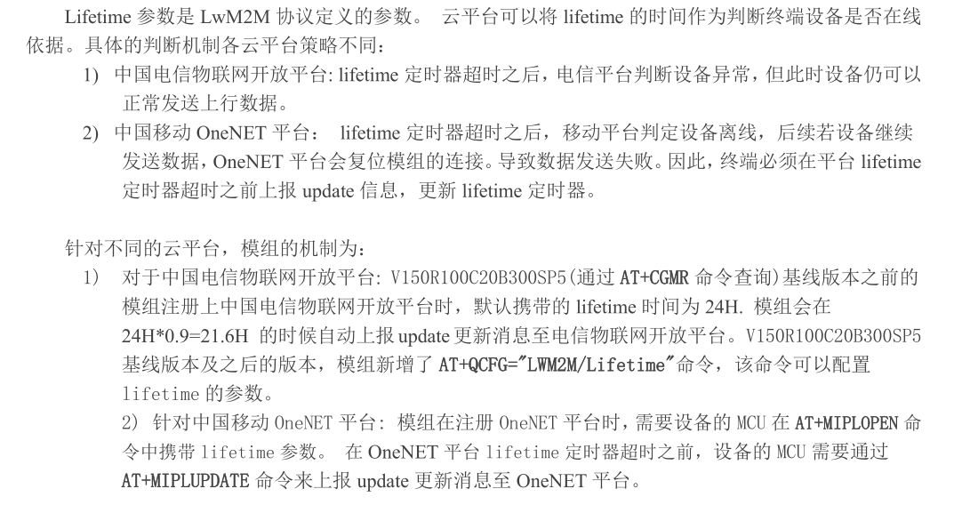
对接电信OC平台有关lifetime注意如下几点：
（1）平台下发lifetime参数到模组端生效了，支持AT+QCFG="LWM2M/Lifetime"指令，可以从模组端读取lifetime参数；
平台下发lifetime参数，模组掉电不保存；只有用AT+QCFG="LWM2M/Lifetime"指令设置lifetime才会掉电保存。
（2）当平台配置的 lifetime*0.9 小于当前lifetime定时器剩余超时时间，模组会立即更新lifetime值
（3）当平台配置的 lifetime*0.9 大于当前lifetime定时器剩余超时时间，模组不立即更新lifetime值，需要等到前一次lifetime超时，模组更新注册以后。
另外每次上报数据 平台IOT都会下发配置。
3. NB卡入网后需读取当前APN,目前查询AT+CGDCONT?返回APN为空；当前V150模组是否支持入网后，可查询卡APN？
A：模组入网后可使用AT+CGCONTRDP查询APN。
4．AT+QLWULDATASTATUS?返回1为发送中，返回3为超时，内部机制多久会超时？
A:内部最大超时时间是165s，但是会根据网络环境可能会更短，因为模组有重传。发送CON数据，每次重传的时间大于4秒，小于126秒，具体时间是通过算法实现，根据信号强度等相关因素计算的，总时间165秒以内。
5.RCC释放：主动释放与被动释放；电信卡是20秒后释放连接，释放请求是在哪个时间点进行的。那么在20秒中，模块有什么动作的？处于接收的一个状态？有没有上行一些数据？
A:基站不活动定时器，定时器参数由基站配置。无上下行业务20s后，基站主动释放RRC release . 在这之前都处于RRC connect态，数据上下行正常进行。
转入IDLE态之后，可以接收下行paging，触发RRC重新建链，重新进入RRC connect态。关于RRC release收不到的问题：基站的处理机制不是很清楚；模组若未接收到RRC release消息，会启动255s的定时器，超时后，模组脱网，释放RRC连接；之后是小区选择，进行TAU，进入idle。
6.合适小区是怎样选择的？没有合适的小区怎么处理？模组选择合适小区超时时间是多少？
A：合适的小区指的是搜索到的小区要满足S准则，可以参考3GPP协议36.304。
模组开机后如果找不到合适的小区，比如说搜索不到网络，会对所配置的band进行全band搜索，如果全band搜也没有搜到网络，模组会间隔300s后再起来搜网，再没搜到的话会间隔600s再起来搜网，下一次1200s，之后间隔2400s.....最后一天起来搜索一次。
7. 有关清频及先验频点问题。
1）保存的先验频点都无法入网，会清空先验频点？
A：若先验频点都无法入网、环境有可用新频点，模组会清除最先保存的先验频点，再保存新频点，可以理解为保存最近的5个先验频点。
2）模组保存5个先验频点，第6个频点更优，会进行替换？
A：进行异频重选。
3）假如模组已保存5个先频点，用这5个频点去搜网，最大耗时是多少？
A：先验频点（下面有一个小区）搜索约250ms；
8. 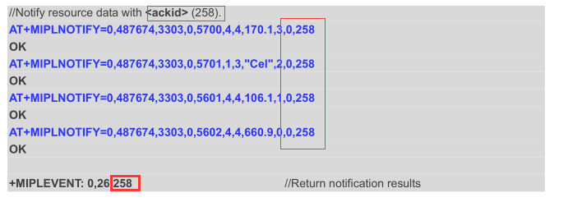
如上一个object 3303，必须是一样ackid；截图4个Resource，但这几包数据是一起发的，就是这4个数据是组成一包发出去的，要么都成功，要么都失败；模组打包好，一次性发上去；根据index（258）索引。
9. AT+MIPLDELETE疑问点。在登录平台成功或失败后，执行这条指令返回OK后，模组会自主上传注销消息到平台？
A：执行AT+MIPLCLOSE会发送注销消息到平台，但是这个消息不重发，所以成功率可能不高。建议设计时不应依赖该操作。如果不执行AT+MIPLCLOSE而是直接执行AT+MIPLDELETE操作也会触发发送注销消息，也是只发一次。
10. AT+MIPLNOTIFY疑问点。
1)在带有<ackid>指令执行的机制是怎样的？（例如重发几次，间隔多久，超时时间是多少等）
A.默认是2,4,8,16 s间隔重发消息，总共重发4次消息，总超时时间62s。带ackid参数的注册AT+MIPLOPEN，更新AT+MIPLUPDATE，AT+MIPLNOTIFY的操作都用到这个参数，超时机制一样。
2)不带<ackid>指令执行的机制是怎样的？（例如重发几次，间隔多久，超时时间是多少等）
A.只发一次。
3)在带有<ackid>时，程序等待ackid的超时时间设为多少较为合理？
A.根据应用来，一般建议默认的就可以了，MCU的判断大于62s再加几秒冗余时间最好。
4)25 EVENT_NOTIFY_FAILED这个事件上报，什么条件下？（超时时间到？超时时间是多少？）
A．订阅状态和参数都正确的情况下，只有超时才会上报，默认62s。
5)<raiMode>不使用0x200,0x400, 设为0有问题？（文档提到If no flag is set, a value of 0 may be provided if necessary.）
A.0没问题。
11. 出现错误代码error4几种情况如下：
1)内部错误的时候会报ERROR 4；
2)模组没有获取到IP的时候会报ERROR4；
3)使用域名的时候，如果此时域名解决正在工作的时候，会报ERROR4；
4)平台没有订阅resource 19/0/0的时候发送数据会报ERROR 4；
12. 海思150芯片本体丝印特征。
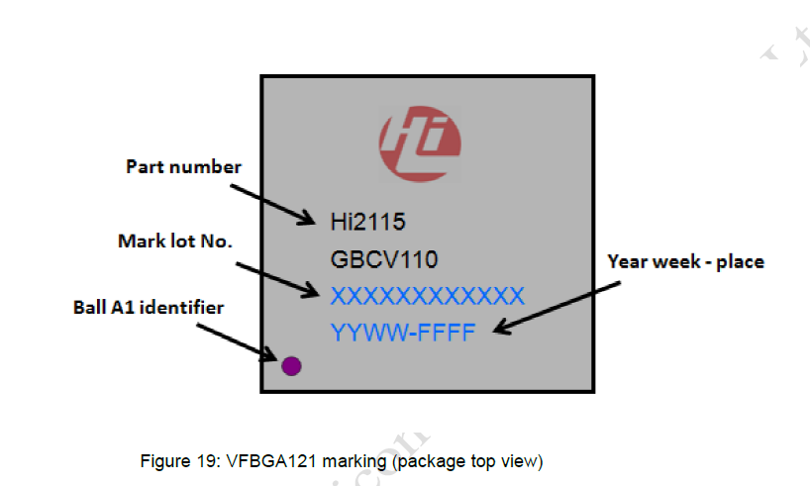
13. 随机接入要是失败，无法接入，模组执行怎样的流程（休眠一段时间，再重试？。。。）
以下为实网情况下，随机接入失败，无法入网，模组的处理流程，请参考：
